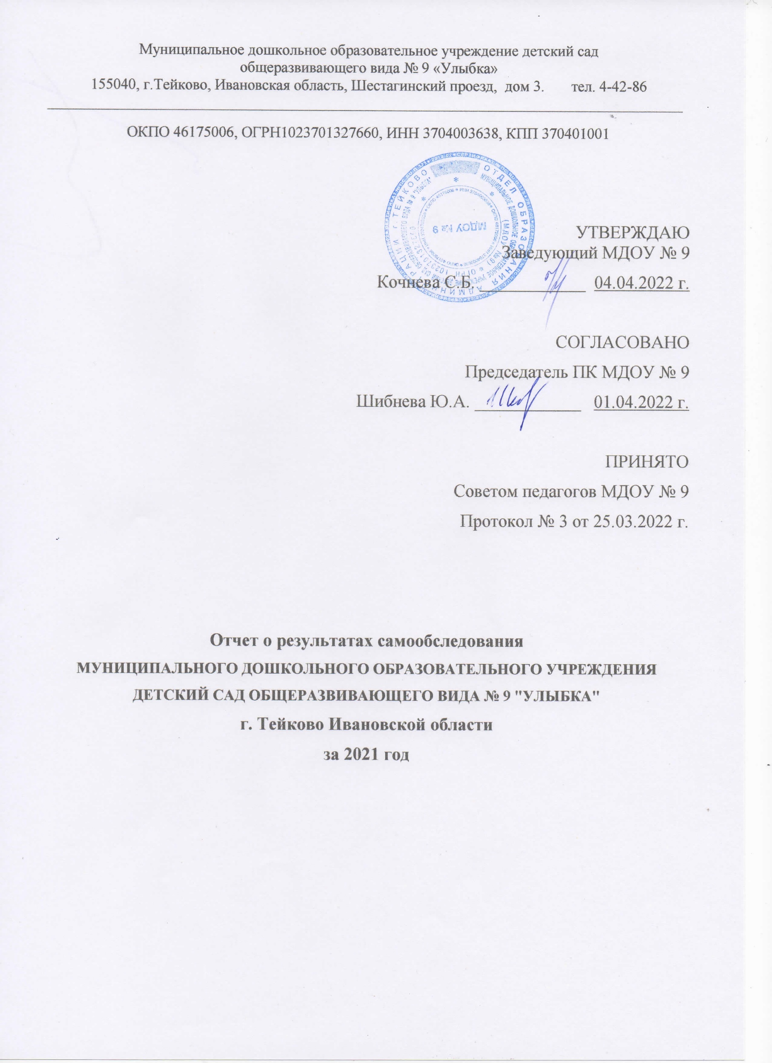
Муниципальное дошкольное образовательное учреждение детский сад
общеразвивающего вида № 9 «Улыбка»
155040, г.Тейково, Ивановская область, Шестагинский проезд, дом 3. тел. 4-42-86
____________________________________________________________________________________
ОКПО 46175006, ОГРН1023701327660, ИНН 3704003638, КПП 370401001

УТВЕРЖДАЮ
Заведующий МДОУ № 9
Кочнева С.Б. ____________ 04.04.2022 г.

СОГЛАСОВАНО
Председатель ПК МДОУ № 9
Шибнева Ю.А. ____________ 01.04.2022 г.

ПРИНЯТО
Советом педагогов МДОУ № 9
Протокол № 3 от 25.03.2022 г.

Отчет о результатах самообследования
МУНИЦИПАЛЬНОГО ДОШКОЛЬНОГО ОБРАЗОВАТЕЛЬНОГО УЧРЕЖДЕНИЯ
ДЕТСКИЙ САД ОБЩЕРАЗВИВАЮЩЕГО ВИДА № 9 "УЛЫБКА"
г. Тейково Ивановской области
за 2021 год

Общие сведения об образовательной организации

Наименование образовательной  организации | Муниципальное дошкольное образовательное учреждение детский сад общеразвивающего вида № 9 «Улыбка» (МДОУ № 9)
Руководитель | Кочнева Светлана Борисовна
Адрес организации | Ивановская область 155048 город Тейково Шестагинский проезд, дом 3
Телефон, факс | 8(49343)44286
Адрес электронной почты | mdou-9-teikovo@mail.ru
Учредитель | Отдел образования администрации г.о. Тейково
Дата создания | 1937 год

Муниципальное дошкольное образовательное учреждение детский сад общеразвивающего вида № 9 «Улыбка» (далее – МДОУ № 9) введено в эксплуатацию в 1937 году. Учреждение расположено в городе Тейково, Шестагинский проезд, д.3.
Ближайшее окружение: МДОУ № 14 «Малышок», хлопчатобумажный комбинат, терминал, Тейковский районный суд.

Аналитическая часть к самоанализу деятельности МДОУ № 9 за 2021 год.
I Аналитическая часть
Целями проведения самообследования МДОУ являются обеспечение доступности и открытости информации о деятельности МДОУ. В процессе самообследования были проведены оценка образовательной деятельности, системы управления ДОУ, содержания и качества подготовки воспитанников, организация воспитательно-образовательного процесса, анализ движения воспитанников, качества кадрового, учебно-методического, библиотечно-информационного обеспечения, материально-технической базы, функционирования внутренней системы оценки качества образования, анализ показателей деятельности ДОУ.

Дошкольное учреждение осуществляет свою деятельность в соответствии c Законом «Об образовании в Российской Федерации» от 29.12.2012г, № 273-ФЗ, ФГОС дошкольного образования от 17.10.2013г, Санитарно-эпидемиологическими правилами и нормативами СанПиН 2.3\2.4.3590-20 и СанПин 2.4.3648-20, Уставом МДОУ № 9, Федеральным законом «Об основных гарантиях прав ребёнка Российской Федерации», Конвенцией ООН о правах ребёнка.
МДОУ на 01.04.2022 год посещает 98 воспитанников в возрасте от 1,5 до 7 лет.
Количество групп - 4. Все группы общеразвивающей направленности.

Количественный состав групп:
ясельная группа «Семицветики» - 23 человека;
младшая группа «Теремок» - 23 человека;
старшая группа «Солнышко» - 26 человек;
подготовительная группа «Сказка» - 27 человек;

Режим работы детского сада:

5-дневная рабочая неделя с выходными днями (суббота, воскресенье).
Группы с 12 часовым пребыванием детей работают с 7.00 до 19.00

II. Результаты анализа показателей деятельности
2.1.Система управления организации

Управление Муниципальным дошкольным образовательным учреждением детским садом общеразвивающего вида № 9 «Улыбка» осуществляется в соответствии с Уставом МДОУ № 9 и законодательством РФ, строится на принципах единоначалия и самоуправления. В детском саду реализуется возможность участия в управлении учреждением всех участников образовательного процесса. В соответствии с Уставом общественная структура управления МДОУ № 9 представлена Советом МДОУ, Педагогическим советом и советом педагогов.
Отношения между МДОУ № 9 и Отделом образования администрации г.о. Тейково определяются действующим законодательством РФ, нормативно-правовыми документами органов государственной власти, местного самоуправления и Уставом.
Отношения МДОУ № 9 с родителями (законными представителями) воспитанников регулируются в порядке, установленном Законом РФ «Об образовании» и Уставом.
Вывод: МДОУ № 9 зарегистрировано и функционирует в соответствии с нормативными документами в сфере образования Российской Федерации. Структура и механизм управления дошкольным учреждением определяет его стабильное функционирование. Для обеспечения мер, направленных против распространения COVID и других вирусных заболеваний администрация и работники МДОУ обеспечивали неукоснительное выполнение указа Президента Российской Федерации от 02.04.2020 № 239 "О мерах по обеспечению санитарно-эпидемиологического благополучия населения на территории Российской Федерации в связи с распространением новой коронавирусной инфекции (COVID - 2019)", указа Губернатора Ивановской области от 17.03.2020 № 23-уг "О введении на территории Ивановской области режима повышенной готовности".

2. 2.Образовательная деятельность

2.2.1. Содержание образовательной деятельности

МДОУ № 9 реализует Основную образовательную программу дошкольного образования в группах общеразвивающей направленности с приоритетным осуществлением деятельности по развитию детей по нескольким направлениям, таким как познавательное и социально-коммуникативное.
Программа разработана в соответствии с Федеральным государственным образовательным стандартом дошкольного образования с учетом Примерной основной образовательной программы дошкольного образования, одобренной решением федерального учебно-методического объединения по общему образованию (протокол от 20 мая 2015г. № 2\15). С использованием комплексной Образовательной программы дошкольного образования «Детство» под редакцией Т.И.Бабаевой, А.Г.Гогоберидзе, О.В.Солнцевой, разработанной на основе ФГОС ДО.
В МДОУ № 9 реализуется ФГОС ДО, используются информационные технологии, создана комплексная система планирования образовательной деятельности, которая позволяет поддерживать качество подготовки воспитанников к школе на достаточно высоком уровне.
Содержание программы МДОУ № 9 соответствует основным положениям возрастной психологии и дошкольной педагогики; выстроено с учетом принципа интеграции образовательных областей в соответствии с возрастными возможностями и особенностями воспитанников, спецификой и возможностями образовательных областей.
Программа основана на комплексно-тематическом принципе построения образовательного процесса; предусматривает решение программных образовательных задач в совместной деятельности взрослого и детей и самостоятельной деятельности детей не только в рамках непосредственно образовательной деятельности, но и при проведении режимных моментов в соответствии со спецификой дошкольного образования.
Программа обеспечивает разностороннее развитие детей в возрасте от 2 месяцев до 7 лет с учетом их возрастных и индивидуальных особенностей по основным направлениям – физическому, социально-коммуникативному, познавательному, речевому и художественно-эстетическому.
Программа направлена на создание условий развития ребенка открывающих возможности для его позитивной социализации, личностного развития, развития инициативы и творческих способностей на основе сотрудничества со взрослыми и сверстниками и соответствующим возрасту видам деятельности; на создание развивающей образовательной среды, которая представляет собой систему условий социализации и индивидуализации детей.
Реализация каждого направления предполагает решение специфических задач во всех видах детской деятельности, имеющих место в режиме дня дошкольного учреждения: режимные моменты, игровая деятельность; специально организованные традиционные и интегрированные занятия; индивидуальная и подгрупповая работа; самостоятельная деятельность; опыты и экспериментирование.
Отношения с социальными учреждениями.
МДОУ № 9 поддерживает прочные отношения с социальными учреждениями:
- Детская поликлиника
- ДЮСШ
- ЦРТДЮ
- МСОШ № 1; МСОШ № 2; МСОШ № 4.

2.2.2. Организация образовательного процесса

Образовательная деятельность функционирует в соответствии с современными дидактическими, санитарными и методическими требованиями и выстроена в соответствии с ФГОС.
Организованная в МДОУ № 9 предметно-развивающая среда инициирует познавательную и творческую активность детей, предоставляет ребенку свободу выбора форм активности, обеспечивает содержание разных форм детской деятельности, безопасна и комфорта, соответствует интересам, потребностям и возможностям каждого ребенка, обеспечивает гармоничное отношение ребенка с окружающим миром. Ясельная группа оснащена игровыми модулями, Которые не только отвечают образовательным задачам и сделаны из ярких, мягких и тактильно-приятных материалов, но и полностью соответствуют требованиям безопасности в условиях пандемии и подходят для частой уборки с помощью дезинфицирующих средств.
Взаимодействие с родителями коллектив МДОУ № 9 строит на принципе сотрудничества.
При этом решаются приоритетные задачи:
- повышение педагогической культуры родителей;
- приобщение родителей к участию в жизни детского сада;
- изучение семьи и установление контактов с ее членами для согласования воспитательных воздействий на ребенка.
Для решения этих задач используются различные формы работы:
- групповые родительские собрания, консультации;
- проведение совместных мероприятий для детей и родителей;
- анкетирование;
- наглядная информация;
- показ занятий для родителей;
- выставки совместных работ;
- посещение открытых мероприятий и участие в них;
- заключение договоров с родителями вновь поступивших детей
Образовательная деятельность осуществляется в процессе организации различных видов детской деятельности, образовательной деятельности, осуществляемой в ходе режимных моментов, самостоятельной деятельности, взаимодействия с семьями детей. Основной формой работы с детьми дошкольного возраста и ведущим видом деятельности для них является игра. Образовательный процесс реализуется в адекватных дошкольному возрасту формах работы с детьми. В течение учебного года в методическом кабинете организовывались постоянно действующие выставки новинок методической литературы, тематические и по запросам педагогов, постоянно оформлялись информационные стенды.

2.2.3. Качество подготовки воспитанников

Результатом осуществления воспитательно-образовательного процесса явилась качественная подготовка детей к обучению в школе. Готовность дошкольника к обучению в школе характеризует достигнутый уровень развития накануне поступления в школу.
Хорошие результаты достигнуты благодаря использованию в работе методов, способствующих развитию самостоятельности, познавательных интересов детей, созданию проблемно-поисковых ситуаций и обогащению предметно-развивающей среды.
Общеобразовательная программа дошкольного образования МДОУ № 9 реализуется в полном объеме.

2.3. Качество кадрового обеспечения

Работа с кадрами МДОУ № 9 была направлена на повышение профессионализма, творческого потенциала педагогической культуры педагогов, оказание методической помощи. Составлен план прохождения аттестации, повышения квалификации педагогов.
Педагоги детского сада постоянно повышают свой профессиональный уровень, посещают методические объединения, знакомятся с опытом работы своих коллег и других дошкольных учреждений, приобретают и изучают новинки периодической и методической литературы. Все педагоги соответствуют квалификационным требованиям профстандарта "Педагог". Все это в комплексе дает хороший результат в организации педагогической деятельности и улучшении качества образования и воспитания дошкольников.

2.4. Материально-техническая база

В дошкольном учреждении создана материально-техническая база для жизнеобеспечения и развития детей, ведется систематически работа по созданию предметно-развивающей среды. Здание детского сада светлое, имеется центральное отопление, вода, канализация, сантехническое оборудование в удовлетворительном состоянии. В детском саду имеются: групповые помещения, кабинет заведующего, методический кабинет, музыкальный зал, кино зал, пищеблок, , медицинский блок.
Все кабинеты оборудованы. При создании предметно-развивающей среды воспитатели учитывают возрастные, индивидуальные особенности детей своей группы. Оборудованы групповые комнаты, включающие игровую, познавательную, обеденную зоны. Группы постепенно пополняются современным игровым оборудованием, современными информационными стендами. Предметная среда всех помещений насыщена, выдержана мера «необходимого и достаточного» для каждого вида деятельности, представляет собой «поисковое поле» для ребенка, стимулирующее процесс его развития и саморазвития, социализации. В МДОУ №9 уютно, удобно и комфортно детям. Детский сад оснащен 3 персональными компьютерами и 2 ноутбуками, интерактивной системой.
В детском саду имеется кинозал, который используется и воспитанниками и педагогами.
Обеспечение условий безопасности выполняется локальными нормативно-правовыми документами: приказами, инструкциями, положениями.
В соответствии с требованиями действующего законодательства по охране труда с сотрудниками систематически проводятся разного вида инструктажи: вводный (при поступлении на работу), первичный (с вновь поступившими), повторный, что позволяет персоналу владеть знаниями по охране труда и технике безопасности, правилами пожарной безопасности, действиям в чрезвычайных ситуациях.
С воспитанниками детского сада проводятся беседы по ОБЖ, игры по охране здоровья и безопасности, направленные на воспитание у детей сознательного отношения к своему здоровью и жизни.
В МДОУ № 9 имеется медицинский блок (медицинский кабинет, процедурный кабинет, изолятор). Он оснащен необходимым медицинским инструментарием, набором медикаментов. Врачом и медицинской сестрой МДОУ № 9 ведется учет и анализ общей заболеваемости воспитанников, анализ простудных заболеваний.
Врач-педиатр осуществляет лечебно-профилактическую помощь детям, даёт рекомендации родителям по укреплению здоровья детей и предупреждению вирусных, инфекционных заболеваний, проводит совместную работу с педагогическим коллективом по реабилитации детей в условиях детского сада.
Врачом и медицинской сестрой МДОУ № 9 проводятся профилактические мероприятия:
- осмотр детей во время утреннего приема;
- антропометрические замеры;
- анализ заболеваемости 1 раз в месяц, в квартал, 1 раз в год;
- ежемесячное подведение итогов посещаемости детей;
- лечебно-профилактические мероприятия:

2.5.Функционирование внутренней системы оценки качества образования

Систему качества дошкольного образования мы рассматриваем как систему контроля внутри ДОУ, которая включает себя интегративные составляющие:
- качество научно-методической работы;
- качество воспитательно-образовательного процесса;
- качество работы с родителями;
- качество работы с педагогическими кадрами;
- качество предметно-пространственной среды.
С целью повышения эффективности учебно-воспитательной деятельности применяем педагогический мониторинг, который даёт качественную и своевременную информацию, необходимую для принятия управленческих решений. В учреждении выстроена четкая система методического контроля и анализа результативности воспитательно-образовательного процесса по всем направлениям развития дошкольника и функционирования МДОУ № 9 в целом.

